День Государственного флага Российского Федерации

День Государственного флага Российской Федерации- это праздник всех поколений россиян, дань уважения истории великой страны. Трехцветный стяг неразрывно связан со становлением Российского государства, он стал символом военных побед.
22 августа 2018 года сотрудники центральной детской библиотеки провели Квест – игру под названием «Символы России» в парке культуры и отдыха. В ней приняли участие жители и гости района. Библиотекари рассказали историю праздника, обозначили важность и значение государственных символов России, как знаков единства и независимости нашего народа, вспомнили, что символизируют его цвета, на зданиях каких учреждений он должен присутствовать и другие интересные факты из истории его появления.

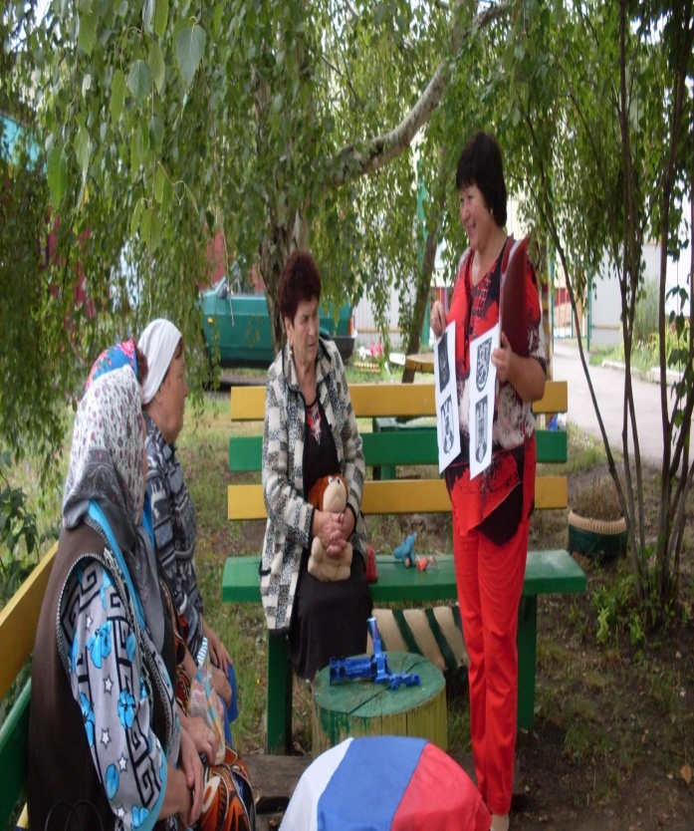

Была проведена викторина «Флаг России», люди охотно отвечали на вопросы. Читали стихи о России, рассказывали о русских народных традициях, приводили примеры пословиц и поговорок. Ну и не обошлось без исполнения гимна России.






